KETTINGOVERBRENGING

Deze Bundel is van :

VAK:
Leerkracht:
Schooljaar:
Startdatum:
Einddatum:

Inhoudstafel

1 Inhoudstafel 1
2 Opdrachtomschrijving 2
3 Wat zal je tijdens dit project leren? 3
4 Welke (voor)kennis heb je nodig? 6
4.1 Evaluatie (voor)kennis. 6
4.1.1 Evaluatie: van de kennis-doelstellingen 6
5 Hoe bereid jij je voor ? 8
5.1 Evaluatie ‘voorbereiding’ 9
5.1.1 Eigen notities. 11
6 Aan de slag! Realisatie - Uitvoering 12
6.1 Handen uit de mouwen 12
6.1.1 Wat heb je nodig. 12
6.2 Stappenplan aan de slag met kettingoverbrenging. 13
6.2.1 Wat stel je vast? 16
6.3 Stappenplan aan de slag met de kettingoverbrenging 16
6.3.1 Wat stel je vast? 19
6.3.2 Ook goed om te weten. 19
6.4 Stappenplan de overbrengingsverhouding berekenen 20
6.4.1 Wat stel je vast? 23
6.5 Stappenplan het verzet berekenen 24
6.5.1 Wat stel je vast? 27
6.5.2 Ook goed om te weten. 28
6.5.3 Wat is kettingoverbrenging? 30
6.5.4 De belangrijkste voor- en nadelen van kettingoverbrenging t.o.v. riemoverbrenging. 31
6.6 De verschillende kettingoverbrengingen 31
6.6.1 Kettingoverbrenging waarbij de drijver en de volger even groot zijn. 31
6.6.2 Kettingoverbrenging waarbij de drijver groter is dan de volger. 32
6.6.3 Kettingoverbrenging waarbij de drijver kleiner is dan de volger. 32
6.6.4 Goed om te weten. 33
6.7 Evaluatie ‘realisatie’ 36
6.8 Bronnen 40
7 Kladblad 40

Wat zal je tijdens dit project leren?

Kettingoverbrenging
Waar is dat goed voor?

Voor heel wat mensen is de fiets het voornaamste vervoermiddel. Maar misschien weet je niet hoe het komt dat het achterwiel sneller draait dan je benen.

Wellicht ben je ook benieuwd naar wat een kettingoverbrenging is, hoe versnellingen werken enzovoort.

Eigen notities.

………………………………………………………………………………………

………………………………………………………………………………………

………………………………………………………………………………………

………………………………………………………………………………………

………………………………………………………………………………………

………………………………………………………………………………………

………………………………………………………………………………………

………………………………………………………………………………………

………………………………………………………………………………………

………………………………………………………………………………………

………………………………………………………………………………………

………………………………………………………………………………………

………………………………………………………………………………………

………………………………………………………………………………………

………………………………………………………………………………………

………………………………………………………………………………………

………………………………………………………………………………………

………………………………………………………………………………………

Aan de slag!
Realisatie - Uitvoering

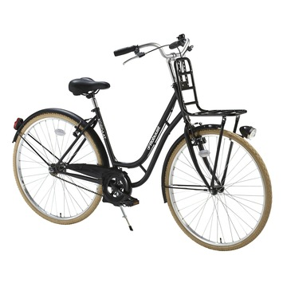
Handen uit de mouwen

Wat heb je nodig.

- Een fiets per 2 leerlingen.

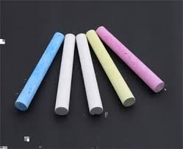

- Krijt.

Stappenplan aan de slag met kettingoverbrenging.

De overbrengingsverhouding proefondervindelijk vaststellen.

Stap | Werktekening | Opdracht | Gereedschap
1 |  | Fiets met ketting als aandrijving, en meerder tandwielen.  Krijt  Module kettingoverbrenging  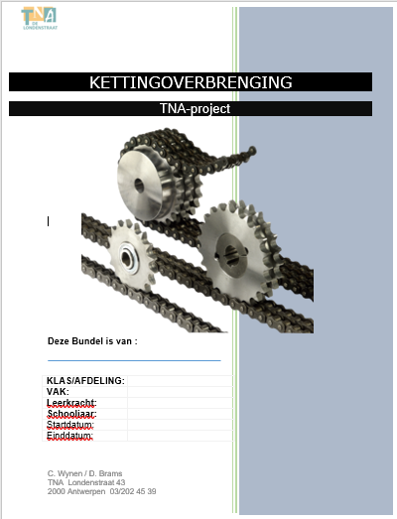 | Veiligheidsbril  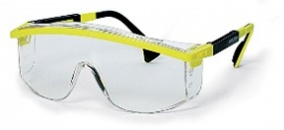  Veiligheids- schoenen  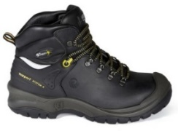  Werkbroek  TNA T-shirt of trui  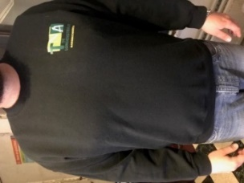
2 |  | We gaan hier de overbrengingsverhouding proefondervindelijk vaststellen.  Het grootste tandwiel vooraan en het kleinste tandwiel achteraan.
3 | 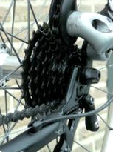 | Leg de ketting van je fiets, met behulp van je versnellingsapparaat, op het grootste tandwiel achteraan en het kleinste tandwiel vooraan. | Een beetje handigheid
4 | 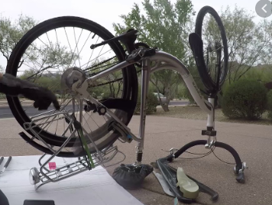 | Zet je fiets ondersteboven, op het zadel en het stuur. | 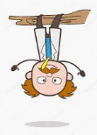
5 | 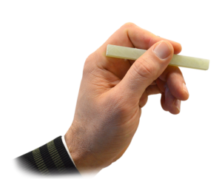 | Zet met krijt een streepje op het achterwiel en op het spatbord.  (recht tegenover elkaar) | krijt
6 | 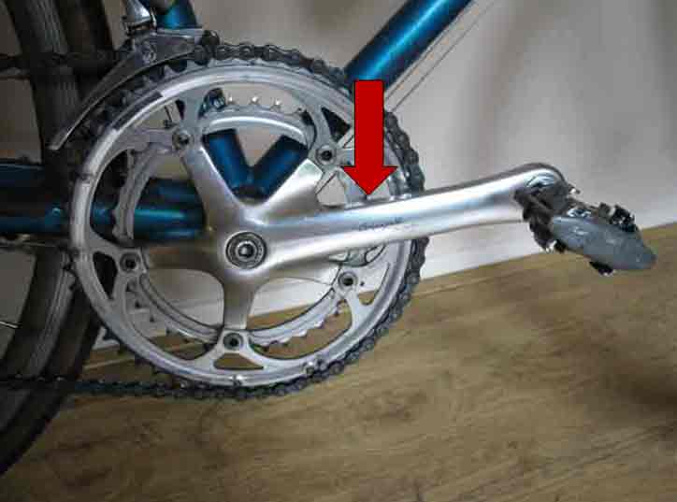 | Draai de trappers precies één keer rond. | 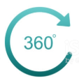
7 | 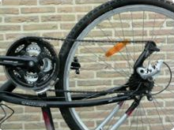 | Tel het aantal keer dat het achterwiel is rondgedraaid.
8 |  | NU KAN JE OP DE VRAGEN ANTWOORDEN DOOR PROEFONDERVINDELIJK TE WERK TE GAAN. | STOP – DENK NA – VOER UIT

Wat stel je vast?

- Hoeveel omwentelingen heeft je achterwiel gemaakt als je de trappers precies één keer hebt rondgedraaid?

…………………………………………………………………………………

Stappenplan aan de slag met de kettingoverbrenging

De overbrengingsverhouding proefondervindelijk vaststellen.

Stap | Werktekening | Opdracht | Gereedschap
1 |  | Fiets met ketting als aandrijving, en meerder tandwielen.  Krijt  Module kettingoverbrenging | Veiligheidsbril  Veiligheids- schoenen  Werkbroek  TNA T-shirt of trui  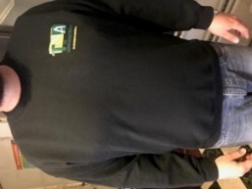
2 |  | We gaan hier de overbrengingsverhouding proefondervindelijk vaststellen.  Het grootste tandwiel vooraan en het grootste tandwiel achteraan.
3 | 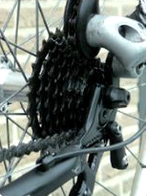 | Leg de ketting van je fiets, met behulp van je versnellingsapparaat, op het grootste tandwiel achteraan en het grootste tandwiel vooraan. | Een beetje handigheid  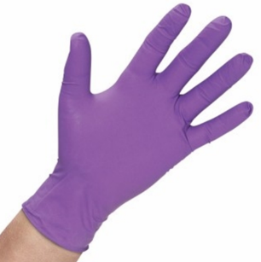
4 |  | Zet je fiets ondersteboven, op het zadel en het stuur.
5 |  | Zet met krijt een streepje op het achterwiel en op het spatbord.  (recht tegenover elkaar) | krijt
5 |  | Draai de trappers precies één keer rond.
6 |  | Tel het aantal keer dat het achterwiel is rondgedraaid.
7 |  | NU KAN JE OP DE VRAGEN ANTWOORDEN DOOR PROEFONDERVINDELIJK TE WERK TE GAAN. | STOP – DENK NA – VOER UIT

Wat stel je vast?

- Hoeveel omwentelingen heeft je achterwiel gemaakt als je de trappers precies één keer hebt rondgedraaid?

…………………………………………………………………………………

Gebruik de gegevens van deze 2 proeven om de volgende uitspraken te beoordelen. Maak telkens een keuze tussen veel of weinig.

- De ketting ligt achteraan op het kleinste kettingwiel en vooraan op het grootste kettingwiel. Bij één omwenteling van de trapas maakt het achterwiel:

VEEL / WEINIG omwentelingen.

- De ketting ligt achteraan op het grootste kettingwiel en vooraan op het grootste kettingwiel. Bij één omwenteling van de trapas maakt het achterwiel:

VEEL / WEINIG omwentelingen.

Ook goed om te weten.

Tandwielen moeten niet rechtstreeks in elkaar grijpen om elkaar te doen draaien. Je kan ze ook verbinden met een ketting.

Maar dan draaien ze wel allebei in dezelfde richting!
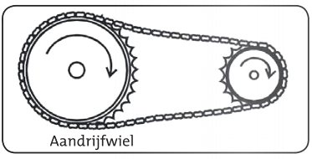
Ook in dit geval draait een kleiner tandwieltje sneller dan een groot tandwiel.
Je fiets is niet het enige voertuig met een ketting.

Ook in automotoren en allerlei machines vind je kettingen.

Stappenplan de overbrengingsverhouding berekenen

De overbrengingsverhouding berekenen.

Stap | Werktekening | Opdracht | Gereedschap
1 |  | Fiets met ketting als aandrijving, en meerder tandwielen.  Krijt  Nota boekje (of blad)  & balpen  Module kettingoverbrenging | Veiligheidsbril  Veiligheids- schoenen  Werkbroek  TNA T-shirt of trui
2 |  | We gaan hier de overbrengingsverhouding berekenen  Het grootste tandwiel vooraan en het grootste tandwiel achteraan.
3 |  | Leg de ketting van je fiets, met behulp van je versnellingsapparaat, op het grootste tandwiel achteraan en het grootste tandwiel vooraan. | Een beetje handigheid
4 |  | Zet je fiets ondersteboven, op het zadel en het stuur.
5 | 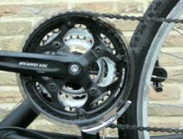 | Tel de tandjes op het grootste tandwiel aan je trappersl.
5 | 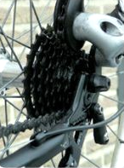 | Tel de tandjes op het grootste tandwiel aan je trappers.
6 |  | Schrijf beide getallen op.
7 |  | NU KAN JE OP DE VRAGEN ANTWOORDEN DOOR PROEFONDERVINDELIJK TE WERK TE GAAN. | STOP – DENK NA – VOER UIT

Wat stel je vast?

In de eerste twee experimenten heb je de overbrengingsverhouding (het aantal omwentelingen van het achterwiel als je de trappers één keer laat omdraaien) proefondervindelijk vastgesteld.

Je kan de overbrengingsverhouding ook berekenen met de gegevens uit het laatste experiment. Dit doe je door het aantal tanden van het gekozen kettingwiel vooraan te delen door het aantal tanden van het gekozen tandwiel achteraan.

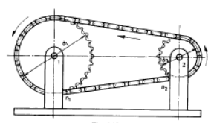
In dit experiment hebben gekozen voor het grootste tandwiel vooraan, en het grootste tandwiel achteraan.

Een voorbeeld:

De fiets heeft:

  - Vooraan drie kettingwielen met 46, 36 en 26 tanden.

  - Achteraan 7 kettingwielen met 13, 15, 17, 19, 21, 23 en 25 tanden.

De getallen in het vet gedrukt zijn de tandwielen die we gekozen hebben.
De overbrengingsverhouding is 46 : 25 = 1,84.

Concreet betekend dit: als we de trappers één keer ronddraaien, maakt het achterwiel net geen twee omwentelingen (1,84 omwentelingen).

Neem jouw gegevens erbij, maak de berekening en vergelijk die met je gegevens uit het 2de experiment.

………………………………………………………………………………………

………………………………………………………………………………………

………………………………………………………………………………………

Wil je ook weten wat de afstand is die je aflegt met je fiets bij deze versnelling, ga dan naar het vierde experiment.

Stappenplan het verzet berekenen

Het verzet berekenen.

Stap | Werktekening | Opdracht | Gereedschap
1 |  | Fiets met ketting als aandrijving, en meerder tandwielen.  Krijt  Nota boekje (of blad)  & balpen  Module kettingoverbrenging | Veiligheidsbril  Veiligheids- schoenen  Werkbroek  TNA T-shirt of trui
2 |  | We gaan hier de overbrengingsverhouding berekenen  Het grootste tandwiel vooraan en het grootste tandwiel achteraan.
3 |  | Leg de ketting van je fiets, met behulp van je versnellingsapparaat, op het grootste tandwiel achteraan en het grootste tandwiel vooraan. | Een beetje handigheid
4 |  | Zet je fiets ondersteboven, op het zadel en het stuur.
5 |  | Tel de tandjes op het grootste tandwiel aan je trappersl.
5 |  | Tel de tandjes op het grootste tandwiel aan je trappers.
6 |  | Schrijf beide getallen op.
7 |  | NU KAN JE OP DE VRAGEN ANTWOORDEN DOOR PROEFONDERVINDELIJK TE WERK TE GAAN. | STOP – DENK NA – VOER UIT

Wat stel je vast?

In het vorige experiment heb je de afgelegde afstand bij één omwenteling van de trappers proefondervindelijk vastgesteld.

Je kan die afstand ook berekenen met behulp van de gegevens uit het derde experiment. Je vermenigvuldigt namelijk de overbrengingsverhouding (het aantal tanden van het gekozen kettingwiel vooraan, en het aantal tanden van het gekozen tandwiel achteraan) met de wielomtrek.

De wielomtrek van je fiets kun je meten met een lintmeter. Dit is echter niet zo gemakkelijk. Je kan de wielomtrek ook berekenen. Je vermenigvuldigt de wieldiameter met het getal π (3,14).

In dit experiment hebben we gekozen voor het grootste tandwiel vooraan en het grootste tandwiel achteraan.

Een voorbeeld:

De fiets heeft:

- vooraan drie kettinwielen met 46, 36 en 26 tanden.
- achteraan 7 kettingwielen met 13, 15, 17, 19, 21, 23 en 25 tanden.
- een achterwiel met een diameter van 0,68m of 680mm.

De getallen in het vet zijn de tandwielen die we gekozen hebben.
De overbrengingsverhouding is 46 : 25 = 1,84

Concreet betekend dit:

Als we de trappers één keer ronddraaien, maakt het achterwiel net geen twee omwentelingen (1,48 omwentelingen).

De afstand die de fiets aflegt bij één omwenteling van de trapas noemen we het verzet.

Het verzet = de overbrengingsverhouding x de wieldiameter x π

= 1,84 x 0?68 x 3,14

= 3,92 meter

Neem jouw gegevens erbij, maak de berekening en vergelijk deze met je gegevens uit het vierde experiment.

……………………………………………………………………………………..

……………………………………………………………………………………..

……………………………………………………………………………………..

……………………………………………………………………………………..

Wil je ook weten wat de afstand is die de fiets aflegt bij één omwenteling van de trapas wanneer je kiest voor de grootste versnelling? Neem dan het grootste kettingwiel vooraan en het kleinste kettingwiel achteraan en pas de bovenstaande werkwijze toe.

……………………………………………………………………………………..

……………………………………………………………………………………..

……………………………………………………………………………………..

……………………………………………………………………………………..

Ook goed om te weten.

Tandwielen geven naast beweging ook kracht aan elkaar door. Een groot tandwiel doet een klein tandwiel draaien met een grotere snelheid, en heeft daar een grote kracht voor nodig.

Dat merk je bij je fietsversnelling: hoe kleiner het tandwiel achteraan, hoe harder je moet trappen, maar hoe sneller je vooruitkomt.

Tandwielen zijn al heel oud. Lang voor Christus gebruikten onder meer de chinezen en de Grieken ze al, bijvoorbeeld in water- en windmolens.
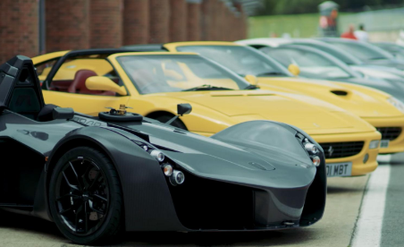
Kettingoverbrengingen kan je vinden in fietsen, motorfietsen, auto’s, industriële en agrarische machines,…
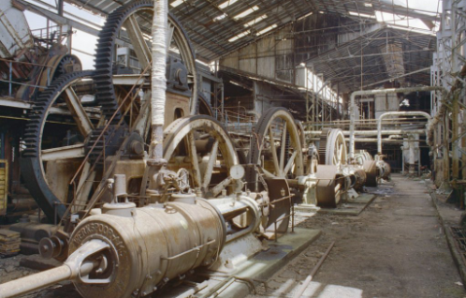

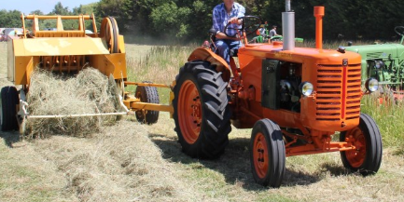
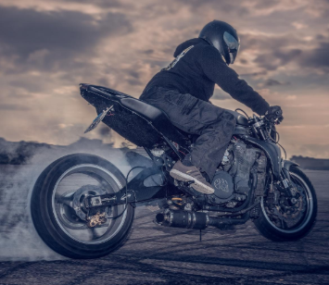

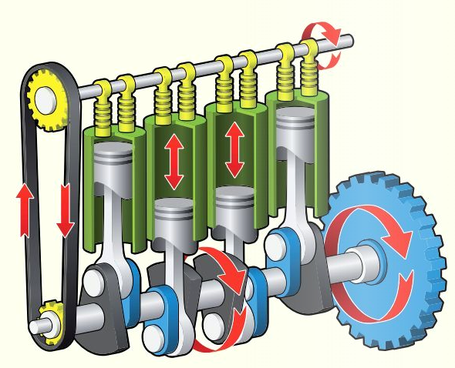
Een viertaktmotor levert motorvermogen voor een auto door verbranding van brandstof en lucht tijdens een reeks nauwkeurig afgestemde explosies.

Door de explosies binnen de cilinders worden zuigers omlaag gedrukt. Deze beweging drijft een krukas aan die het motorvermogen op de overbrenging en op de nokkenas overbrengt.

De nokkenas synchroniseert het openen van de kleppen zodat in elke cilinder precies op het juiste moment de ontsteking plaatsvindt.

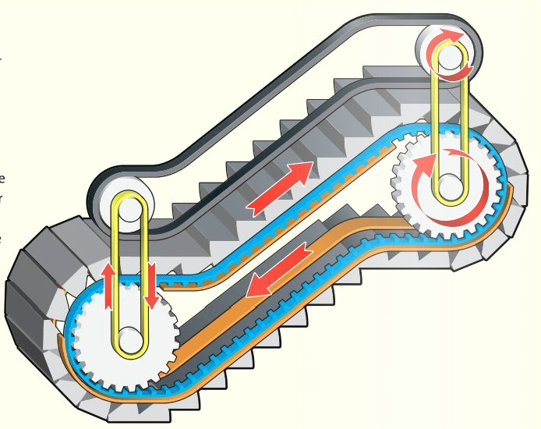
De treden van de roltrap zijn verbonden met een ketting die deze treden in een eindeloze lus langs geleidingsrails voortbeweegt.

Omdat de dalende treden hetzelfde gewicht hebben als de stijgende, fungeren ze als contragewicht.

De motor hoeft slechts genoeg kracht te leveren om de wrijving te overwinnen end e mensen te verplaatsen. Een groot aandrijfwiel draait de treden en de handrail rond.

Wat is kettingoverbrenging?

Kettingaandrijving is een eenvoudige en betrouwbare manier om mechanische energie over te brengen. De ketting is gespannen tussen twee of meer tandwielbladen. Meestal bestaat er een verschil in diameter tussen de bladen.

Door het verschil in diameter kan het ene blad sneller of minder snel ronddraaien dan het andere blad. De ketting zelf bestaat uit scharnierende delen die verbonden zijn door pennen. Deze pennen vallen in de inkepingen van het blad en brengen de kracht over.

Kettingoverbrenging, vooral bekend vanwege de toepassing in fietsen, combineert eigenschappen van riem- en tandwieloverbrengingen.

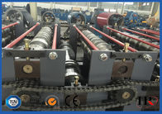
- Net als riemoverbrenging is kettingoverbrenging geschikt voor het overbrengen van beweging op grotere afstanden(dan bij tandwieloverbrenging). Ook hier moeten de assen evenwijdig lopen en draaien de kettingwielen in dezelfde zin.

- Net als een tandwieloverbrenging heeft een kettingoverbrenging geen last van slip.

- Kettingoverbrenging kan grotere vermogens aan dan riemoverbrenging, daartegenover staat dat kettingoverbrenging meer onderhoud vraagt (smeren).

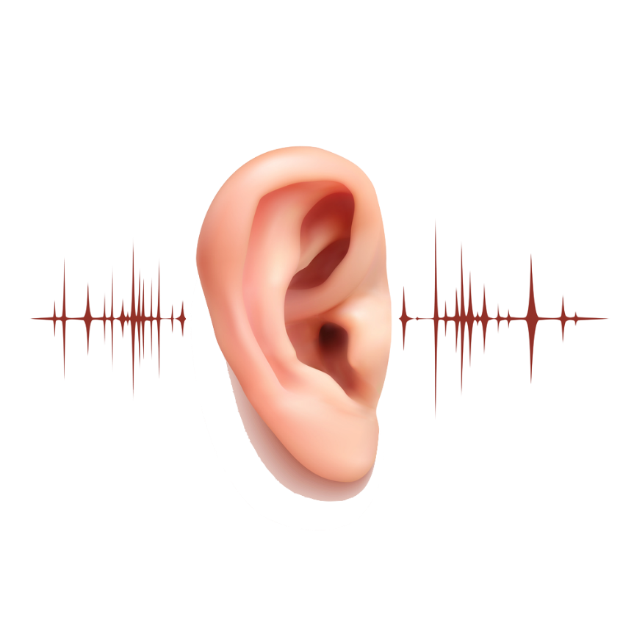
- Ook maakt kettingoverbrenging meer lawaai. Een kettingwiel lijkt op een tandwiel, maar de vorm van de tanden verschilt.

De belangrijkste voor- en nadelen van kettingoverbrenging t.o.v. riemoverbrenging.

Voordelen:

- Hoog rendement (ca. 98%).

- Slipvrije vermogensoverdracht (cfr. Riemen).

- Kleinere kracht op de assen door kleinere spanning.

- Lagere gevoeligheid voor hoge temperaturen, vocht en vuil.

Nadelen:

- Prijs.

- Het optreden van allerlei trillingen waardoor een kettingoverbrenging ook (veel) lawaai maakt.

- Noodzaak om te smeren.

- Lagere flexibiliteit.

De verschillende kettingoverbrengingen

Kettingoverbrenging waarbij de drijver en de volger even groot zijn.

Bij kettingoverbrenging waarbij de drijver en de volger even groot zijn is:

- de draaizin gelijk

- het aantal omwentelingen van de volger gelijk.

- de kracht aan de volger even groot.

- de bewegingssnelheid even groot.

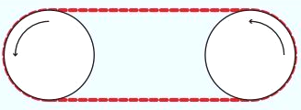

Kettingoverbrenging waarbij de drijver groter is dan de volger.

Bij een kettingoverbrenging waarbij de drijver groter is dan de volger is:

- de draaizin gelijk.

- het aantal omwentelingen van de volger groter.

- de kracht aan de volger kleiner.

- er treed een versnelling op.

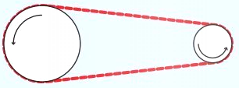

Kettingoverbrenging waarbij de drijver kleiner is dan de volger.

Bij de kettingoverbrenging waarbij de drijver kleiner is dan de volger is:

- de draaizin gelijk.

- het aantal omwentelingen van de volger kleiner.

- de kracht aan de volger groter.

- er treed een vertraging op.

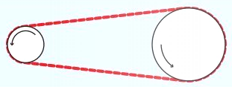

Goed om te weten.

De overbrenging van een fiets kan je gemakkelijk berekenen:

Gewoon het aantal tanden op het voorste kamwiel delen door het aantal tanden achteraan.

Stoer als we zijn, nemen we een groot kamwiel vooraan, met 52 tanden, en een klein achteraan, met 16 tanden.

De overbrenging is dan 52/16 = 3?25.

Als onze benen één keer rondgegaan zijn, is ons achterwiel drie en een kwart keer rondgegaan.

Het verzet van een fiets is geen verhouding, maar een afstand:

Het aantal meter dat je fiets aflegt als de trappers één keer rondgegaan zijn. Het verzet is dus de overbrenging vermenigvuldigd met de omtrek van het achterwiel.

Iedereen meet nu even de omtrek van het achterwiel op van zijn fiets, (voor een normale fiets is dat 2,18 meter, voor een kinderfiets zal het kleiner zijn).

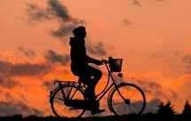
Een fiets voor een volwassene, met een overbrenging van 3,25 (52 tanden vooraan, 16 tanden achteraan) heeft dus een verzet van 3N25 x 2?18 = 7,1meter.

Eén keer trappen brengt je dus 7,1 meter verder. Dit is al een groot verzet. Je moet stevige benen hebben om dit ‘verzet rond te krijgen’, zoals ze dat in de wielermiddens zeggen.

Iedereen meet nu op welk verzet ze gebruiken in verschillende omstandigheden (indien ze een fiets met versnellingen hebben uiteraard).

…………………………………………………………………………………………….

…………………………………………………………………………………………….

…………………………………………………………………………………………….

…………………………………………………………………………………………….

…………………………………………………………………………………………….

…………………………………………………………………………………………….
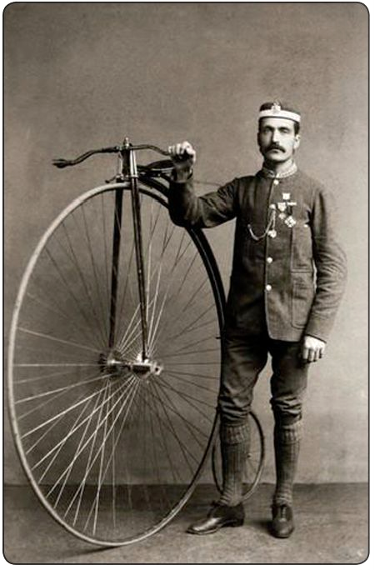
Vroeger werden fietsen nog niet aangedreven nog niet aangedreven door een ketting. De trappers zaten rechtstreeks aan het voorwiel vast. Zoals nu nog steeds het geval is bij driewielers voor kleuters.

Heb je al gezien hoe snel zo’n kindje moet peddelen als de driewieler een beetje vaart krijgt?

Bij een moderne fiets kan je met één trap een redelijke afstand afleggen, omdat de twee tandwielen ervoor zorgen dat de wielen meer omwentelingen maken dan de trappers.

Bij die antieke fietsen zonder ketting ging dat niet. De enige manier om meer afstand per trap af te leggen, was het aangedreven wiel groter maken.

Dat ging soms heel ver, met wielen die meer dan een mens hoog waren. Een hoogwieler heette een dergelijke fiets.

Rond 1870 waren de hoogwielers in de mode. Tegen de twintigste eeuw hadden de fietsen kettingen.

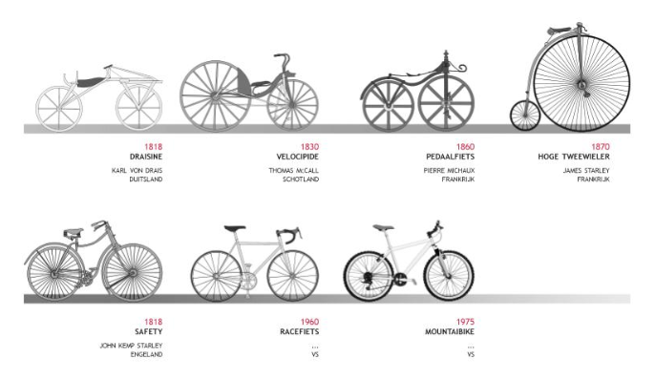

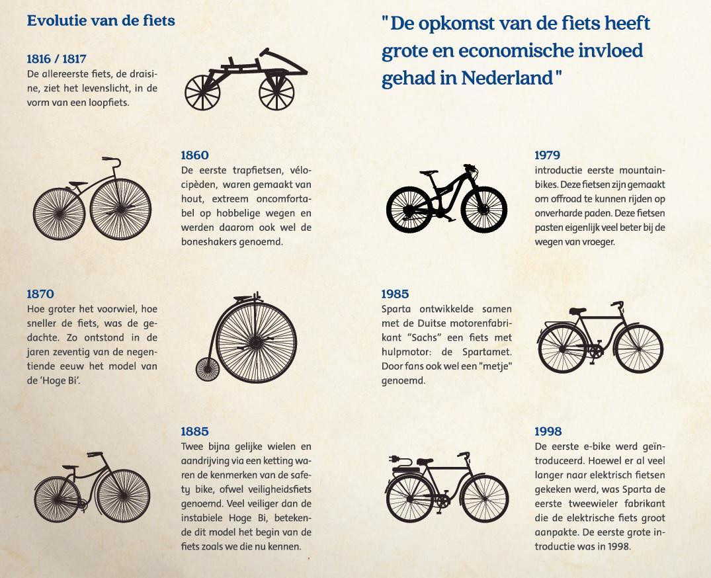

Nuttige links:

https://www.edumedia-sciences.com/nl/media/724-tandwiel-en-kettingoverbrenging

Bronnen

- Breng-techniek-over-technopolis.
- Wildervankinsite.nl
- Hoe de fiets onmisbaar werd in nederland.
- Youtube (ruud weerden; de boerhaave;wezooz)

Kladblad

